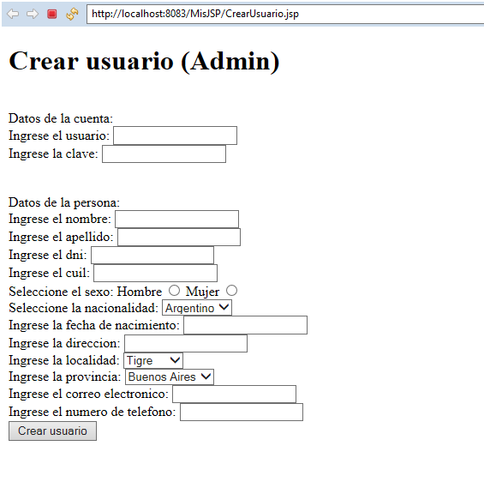

Sobre esta pantalla un usuario con el rol de administrador podrá crear un nuevo usuario para un cliente ingresando todos los datos pedidos en la imagen.

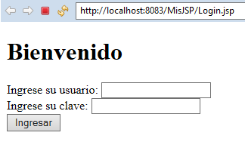

Sobre esta pantalla un cliente podrá ingresar a la pagina principal ingresando su usuario y contraseña.

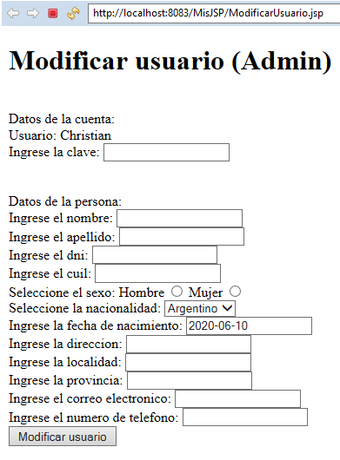

Sobre esta pantalla un usuario con el rol de administrador podrá modificar los datos de un usuario ya registrado (menos el nombre de usuario).

Próximamente traerá los datos ya cargados del usuario a modificar desde la base de datos.

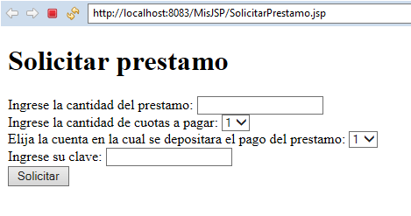

Sobre esta pantalla un cliente podrá solicitar un préstamo al banco llenando los campos requeridos.